Informer
平均验证MAE: 0.2494
平均验证RMSE: 0.2507
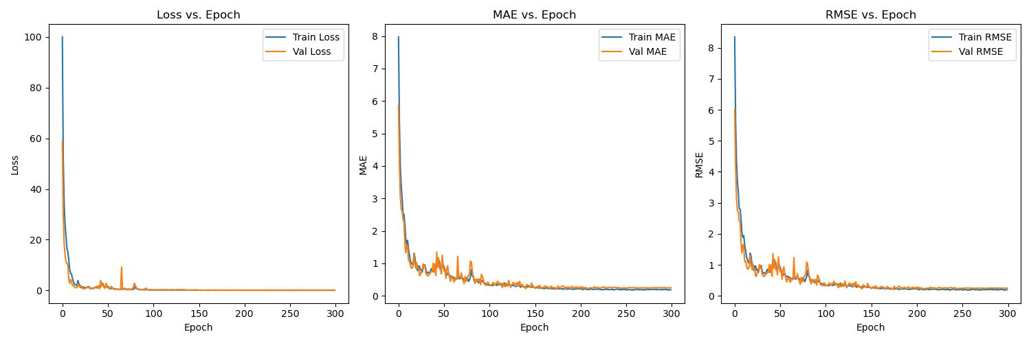
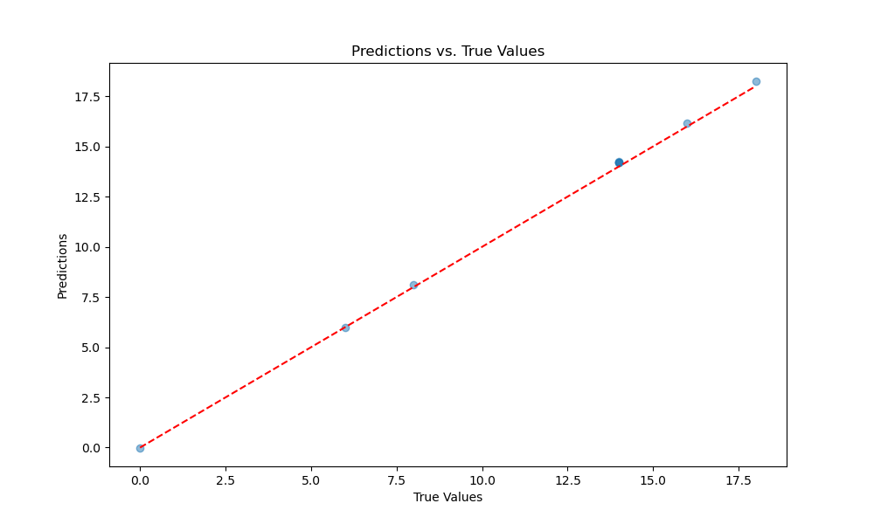
K折交叉验证结果:
平均验证损失: 0.1443
平均验证MAE: 0.2494
平均验证RMSE: 0.2507
第 1 折 - Loss: 0.0172, MAE: 0.1134, RMSE: 0.1200
第 2 折 - Loss: 0.1785, MAE: 0.3729, RMSE: 0.3729
第 3 折 - Loss: 0.3197, MAE: 0.2827, RMSE: 0.2827
第 4 折 - Loss: 0.0350, MAE: 0.1651, RMSE: 0.1651
第 5 折 - Loss: 0.1710, MAE: 0.3131, RMSE: 0.3131
选择第 1 折的模型作为最佳模型
Test Loss: 0.0182, MAE: 0.0994, RMSE: 0.1060
模型训练和评估完成!
测试集 - Loss: 0.0182, MAE: 0.0994, RMSE: 0.1060

LSTM
平均验证MAE: 1.4119
平均验证RMSE: 1.5295
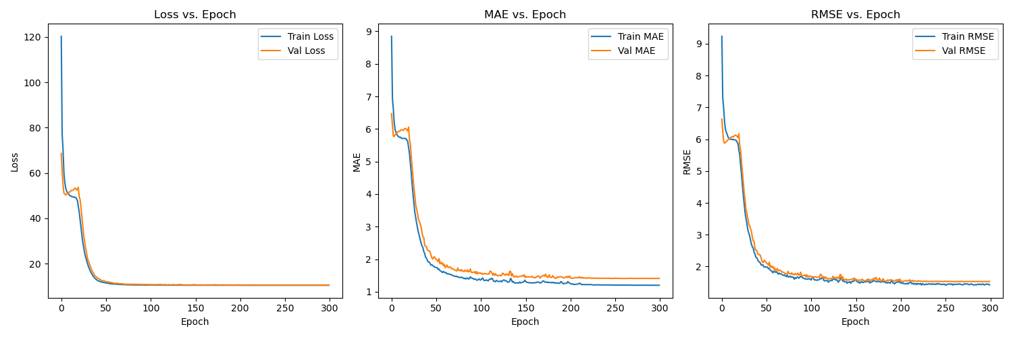
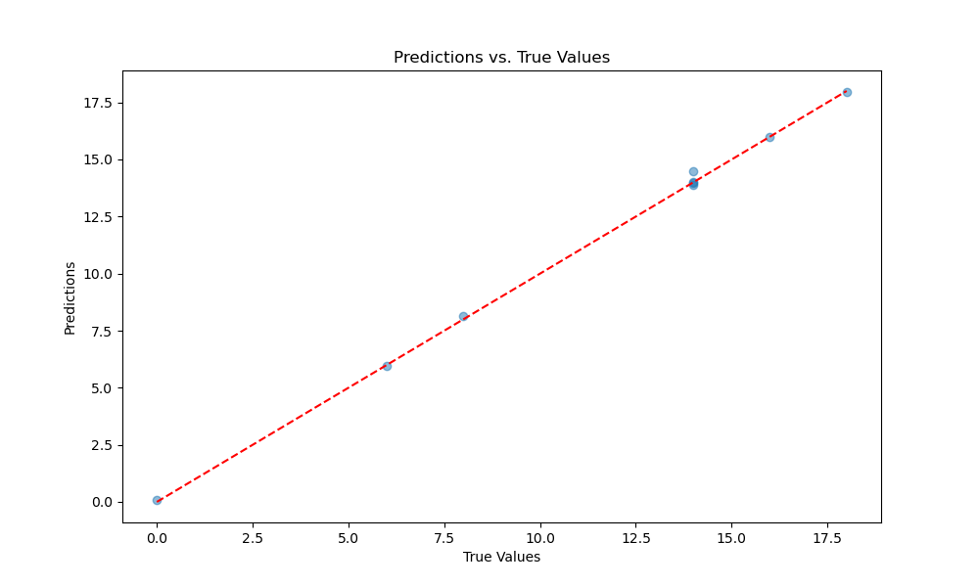
K折交叉验证结果:
平均验证损失: 10.5705
平均验证MAE: 1.4119
平均验证RMSE: 1.5295
第 1 折 - Loss: 52.5267, MAE: 6.3928, RMSE: 6.9810
第 2 折 - Loss: 0.0613, MAE: 0.1291, RMSE: 0.1291
第 3 折 - Loss: 0.0375, MAE: 0.1401, RMSE: 0.1401
第 4 折 - Loss: 0.0372, MAE: 0.1196, RMSE: 0.1196
第 5 折 - Loss: 0.1900, MAE: 0.2779, RMSE: 0.2779
选择第 4 折的模型作为最佳模型
Test Loss: 0.0185, MAE: 0.0853, RMSE: 0.1234
模型训练和评估完成!
测试集 - Loss: 0.0185, MAE: 0.0853, RMSE: 0.1234

GRU
平均验证MAE: 1.3896
平均验证RMSE: 1.5067
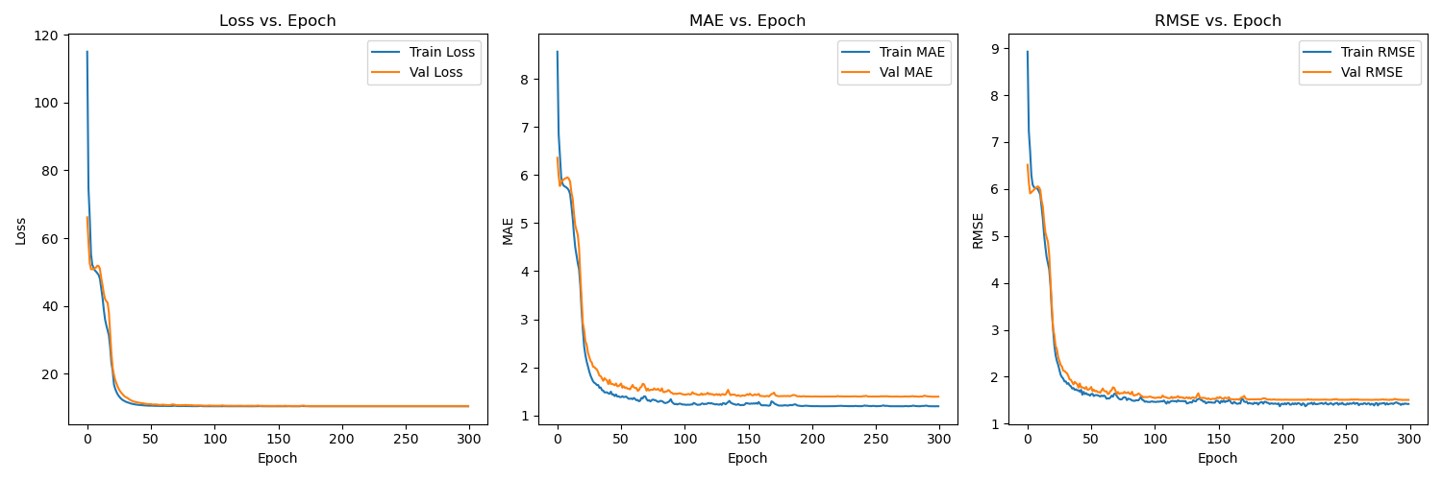
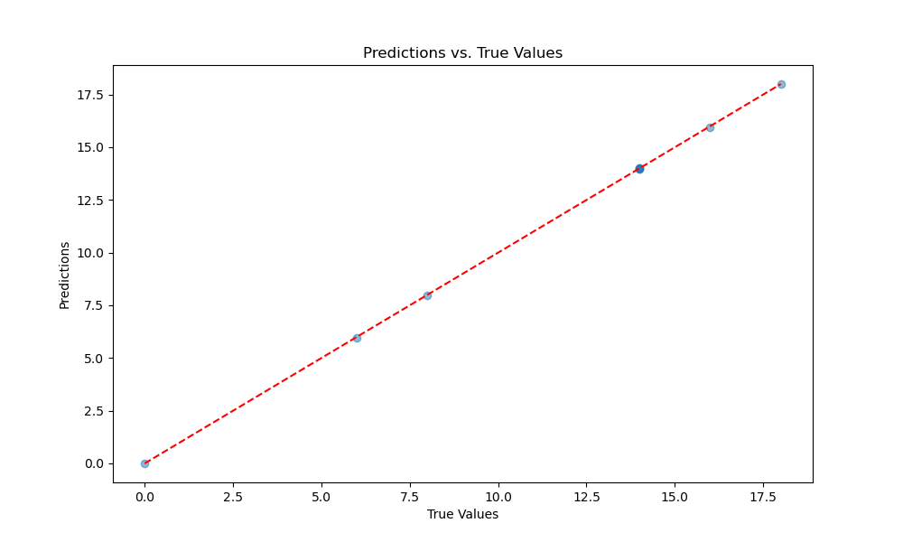
K折交叉验证结果:
平均验证损失: 10.5053
平均验证MAE: 1.3896
平均验证RMSE: 1.5067
第 1 折 - Loss: 52.0729, MAE: 6.3689, RMSE: 6.9543
第 2 折 - Loss: 0.1690, MAE: 0.1492, RMSE: 0.1492
第 3 折 - Loss: 0.0836, MAE: 0.1446, RMSE: 0.1446
第 4 折 - Loss: 0.0010, MAE: 0.0229, RMSE: 0.0229
第 5 折 - Loss: 0.1999, MAE: 0.2625, RMSE: 0.2625
选择第 4 折的模型作为最佳模型
Test Loss: 0.0004, MAE: 0.0117, RMSE: 0.0142
模型训练和评估完成!
测试集 - Loss: 0.0004, MAE: 0.0117, RMSE: 0.0142

BiLSTM
平均验证MAE: 0.0350
平均验证RMSE: 0.0379
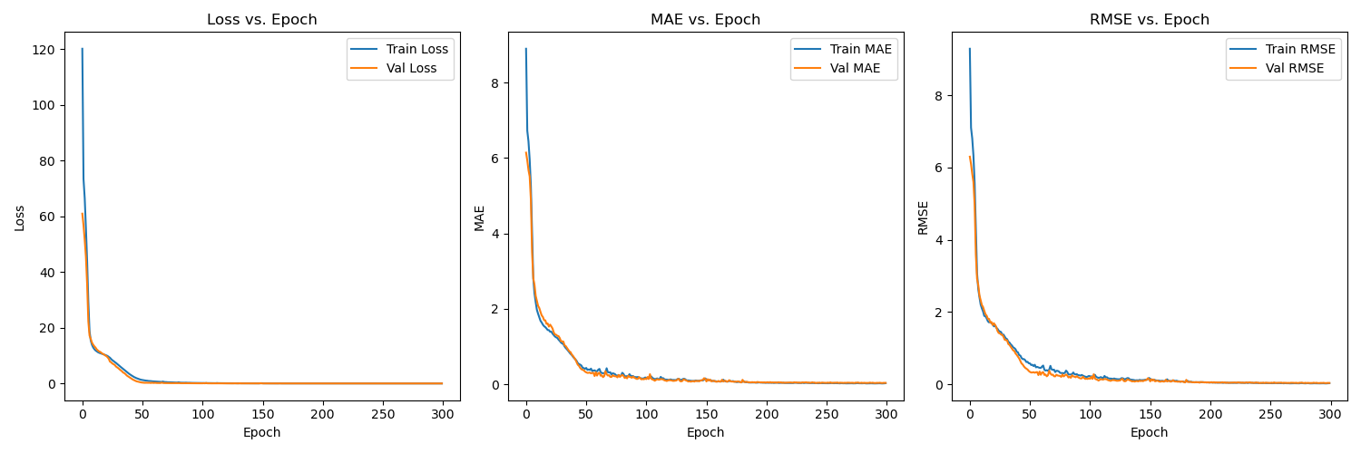
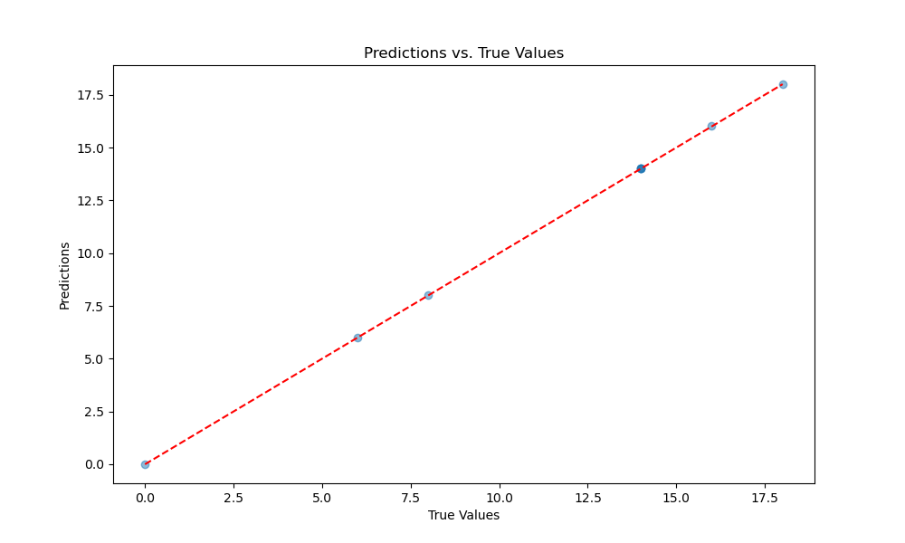
K折交叉验证结果:
平均验证损失: 0.0046
平均验证MAE: 0.0350
平均验证RMSE: 0.0379
第 1 折 - Loss: 0.0135, MAE: 0.0905, RMSE: 0.1048
第 2 折 - Loss: 0.0005, MAE: 0.0179, RMSE: 0.0179
第 3 折 - Loss: 0.0077, MAE: 0.0300, RMSE: 0.0300
第 4 折 - Loss: 0.0006, MAE: 0.0177, RMSE: 0.0177
第 5 折 - Loss: 0.0005, MAE: 0.0191, RMSE: 0.0191
选择第 2 折的模型作为最佳模型
Test Loss: 0.0002, MAE: 0.0134, RMSE: 0.0145
模型训练和评估完成!
测试集 - Loss: 0.0002, MAE: 0.0134, RMSE: 0.0145

TCN
平均验证MAE: 0.2303
平均验证RMSE: 0.2435
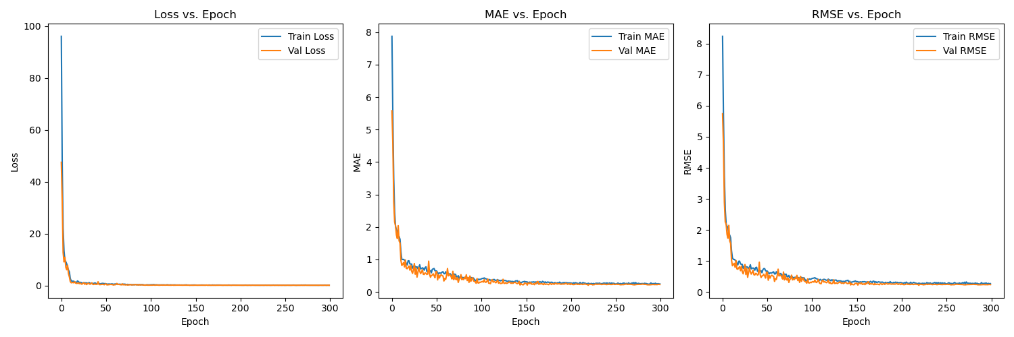
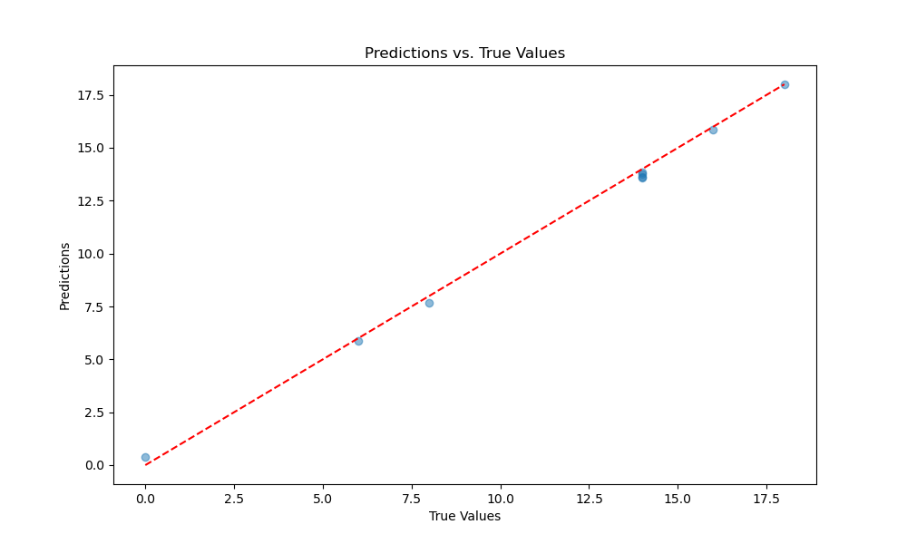
K折交叉验证结果:
平均验证损失: 0.1127
平均验证MAE: 0.2303
平均验证RMSE: 0.2435
第 1 折 - Loss: 0.1800, MAE: 0.3031, RMSE: 0.3691
第 2 折 - Loss: 0.0794, MAE: 0.2017, RMSE: 0.2017
第 3 折 - Loss: 0.1566, MAE: 0.2563, RMSE: 0.2563
第 4 折 - Loss: 0.0871, MAE: 0.2037, RMSE: 0.2037
第 5 折 - Loss: 0.0604, MAE: 0.1867, RMSE: 0.1867
选择第 5 折的模型作为最佳模型
Test Loss: 0.1110, MAE: 0.3100, RMSE: 0.3268
模型训练和评估完成!
测试集 - Loss: 0.1110, MAE: 0.3100, RMSE: 0.3268

Transformer
平均验证MAE: 0.5198
平均验证RMSE: 0.5243
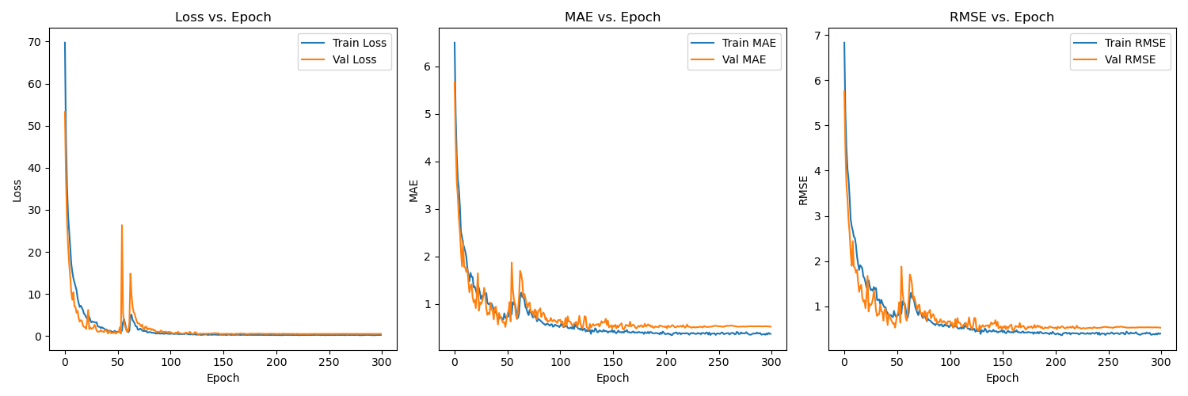
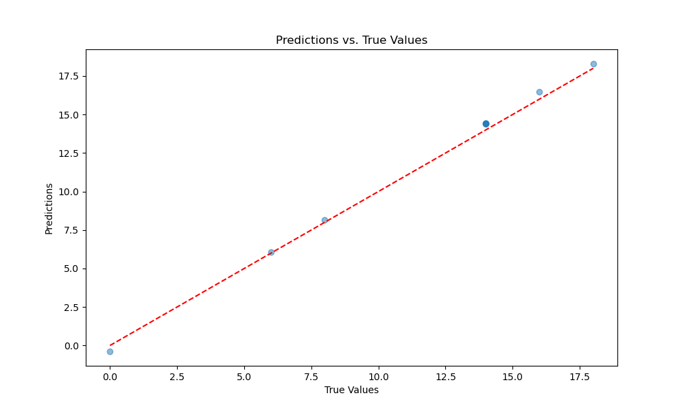
K折交叉验证结果:
平均验证损失: 0.5284
平均验证MAE: 0.5198
平均验证RMSE: 0.5243
第 1 折 - Loss: 0.1076, MAE: 0.3055, RMSE: 0.3280
第 2 折 - Loss: 0.3430, MAE: 0.5135, RMSE: 0.5135
第 3 折 - Loss: 0.4325, MAE: 0.3832, RMSE: 0.3832
第 4 折 - Loss: 0.1858, MAE: 0.3788, RMSE: 0.3788
第 5 折 - Loss: 1.5731, MAE: 1.0180, RMSE: 1.0180
选择第 1 折的模型作为最佳模型
Test Loss: 0.1348, MAE: 0.3540, RMSE: 0.3668
模型训练和评估完成!
测试集 - Loss: 0.1348, MAE: 0.3540, RMSE: 0.3668

BiLSTM-500epoch-5fold
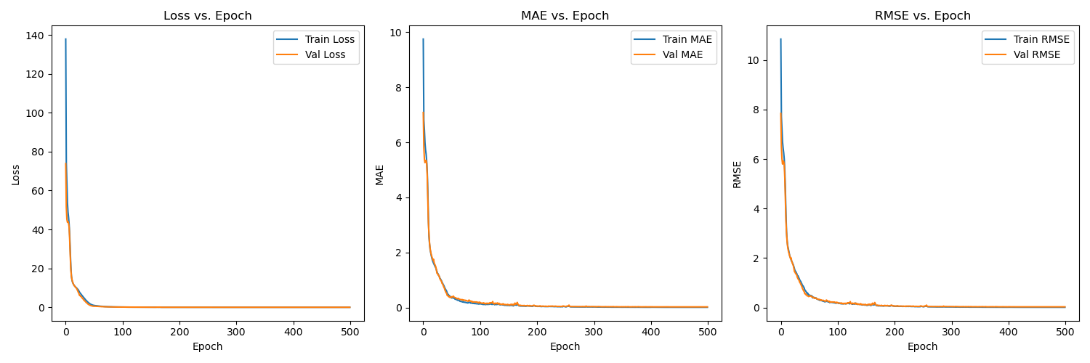
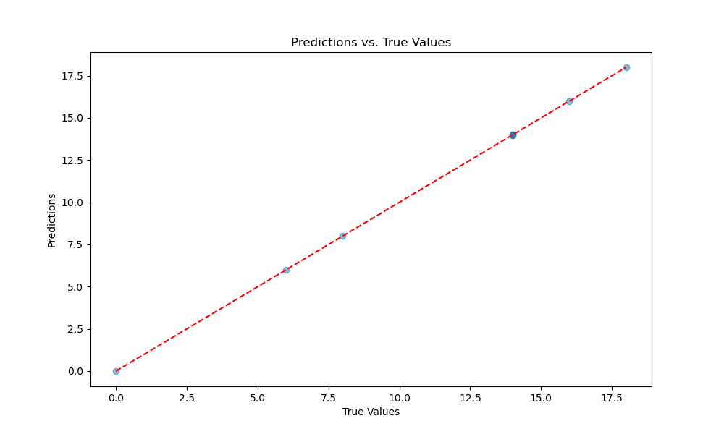
K折交叉验证结果:
平均验证损失: 0.0028
平均验证MAE: 0.0253
平均验证RMSE: 0.0315
第 1 折 - Loss: 0.0070, MAE: 0.0652, RMSE: 0.0821
第 2 折 - Loss: 0.0009, MAE: 0.0192, RMSE: 0.0218
第 3 折 - Loss: 0.0060, MAE: 0.0258, RMSE: 0.0344
第 4 折 - Loss: 0.0001, MAE: 0.0087, RMSE: 0.0104
第 5 折 - Loss: 0.0001, MAE: 0.0078, RMSE: 0.0087
选择第 5 折的模型作为最佳模型
Test Loss: 0.0001, MAE: 0.0046, RMSE: 0.0063
模型训练和评估完成!
测试集 - Loss: 0.0001, MAE: 0.0046, RMSE: 0.0063

正在从 final_BiLSTM_model.pth 加载模型...
模型加载完成，开始评估...
Test Loss: 0.0000, MAE: 0.0041, RMSE: 0.0047

